 | ИСПОЛНИТЕЛЬНЫЙ КОМИТЕТ ГОРОДА МАМАДЫШ  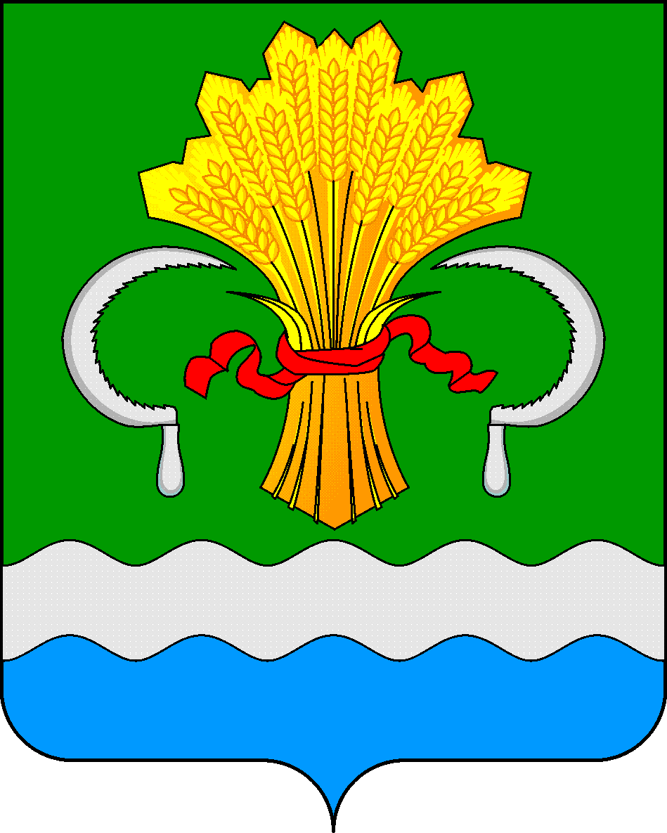  МАМАДЫШСКОГО  МУНИЦИПАЛЬНОГО РАЙОНА  РЕСПУБЛИКИ ТАТАРСТАН  ул.М.Джалиля, д.23/33, г. Мамадыш,  Республика Татарстан, 422190 |  | ТАТАРСТАН  РЕСПУБЛИКАСЫНЫҢ  МАМАДЫШ МУНИЦИПАЛЬ  РАЙОНЫНЫҢ МАМАДЫШ ШӘҺӘРЕ БАШКАРМА КОМИТЕТЫ  М.Җәлил ур, 23/33 й., Мамадыш ш.,  Татарстан Республикасы, 422190
 | Тел.: (85563) 3-31-55, факс 3-17-51, e-mail: Gorod.Mam@tatar.ru, www.mamadysh..tatarstan.ru
 | Постановление  № 234 |  | Карар  от « 12 » августа 2022 г.

О подготовке проекта планировки
и межевания территории

В целях обеспечения устойчивого развития территории, расположенной в границах муниципального образования «город Мамадыш» Мамадышского муниципального района Республики Татарстан, в целях выполнения проектно-изыскательских работ по объекту: «Строительство моста через реку Ошма с подходами в г. Мамадыш в Мамадышском муниципальном районе Республики Татарстан», в соответствии Положением об Исполнительном комитете города Мамадыш Мамадышского муниципального района Республики Татарстан, ст. 45, 46 Градостроительного кодекса Российской Федерации, Федеральным законом от 16.10.2003 № 131-ФЗ «Об общих принципах организации местного самоуправления в Российской Федерации» постановляет:

1. Приступить к подготовке проекта планировки и межевания объекта «Строительство моста через реку Ошма с подходами в г. Мамадыш в Мамадышском муниципальном районе Республики Татарстан» расположенного в границах муниципального образования «город Мамадыш».
2. Опубликовать (обнародовать) настоящее постановление в районной газете «Нократ("Вятка") и разместить в сети «Интернет» на официальном сайте Мамадышского муниципального района Республики Татарстан http://mamadysh.tatarstan.ru.
3. Контроль за исполнением настоящего постановления возложить на заместителя руководителя Исполнительного комитета города Мамадыш Дульмиева Р.Р.

Руководитель
Исполнительного комитета города Мамадыш
Мамадышского муниципального района
Республики Татарстан Р.М. Гарипов

